Министерство образования Республики Беларусь

Учреждение образования
БЕЛОРУССКИЙ ГОСУДАРСТВЕННЫЙ УНИВЕРСИТЕТ
ИНФОРМАТИКИ И РАДИОЭЛЕКТРОНИКИ

Факультет | компьютерного проектирования
Кафедра | проектирования информационно-компьютерных систем
Дисциплина | Бизнес-анализ и управление изменениями

Отчет
по лабораторной работе №1
на тему:
«ВЫДЕЛЕНИЕ БИЗНЕС-ПРОЦЕССОВ ВЕРХНЕГО УРОВНЯ »
Вариант 22

Выполнила |  | Я.В. Шидловская, гр. 414301
 | (подпись)
Проверила |  | К.А. Верхов
 | (подпись)

Минск 2026

СОДЕРЖАНИЕ

Введение 3
1 Характеристика компании 4
2 Видение, миссия, стратегические цели, бизнес–стратегия и бизнес–цели компании 5
3 Стратегический анализ бизнеса. Business model canvas (bmc) 7
3.1 Business model canvas 7
3.2 Описание business model canvas 7
3.3 Анализ business model canvas 8
3.4 Вывод. Smart 8
4 Формирование реестра бизнес-процессов верхнего уровня 9
4.1 Обоснование подхода к выделению бизнес-процессов верхнего
уровня 9
4.2 Описание бизнес-процессов верхнего уровня 9
4.3 Карта процессов верхнего уровня с отображением распределения ответственности за бизнес-процессы предприятия 10
4.4 Матрица распределения ответственности за бизнес-процессы
верхнего уровня 11
Заключение 13
Список использованной литературы 14

ВВЕДЕНИЕ

В современных условиях развития экономики предприятия вынуждены постоянно повышать эффективность своей деятельности, оптимизировать внутренние процессы и внедрять новые управленческие подходы. Одним из наиболее эффективных инструментов анализа и совершенствования деятельности организации является процессный подход, предполагающий рассмотрение компании как системы взаимосвязанных бизнес-процессов. Такой подход позволяет выявить ключевые элементы деятельности предприятия, определить зоны ответственности сотрудников, повысить управляемость компании и обеспечить достижение стратегических целей.
Особое значение процессный подход приобретает для производственных предприятий, деятельность которых включает большое количество взаимосвязанных операций, начиная от закупки сырья и заканчивая реализацией готовой продукции. В таких организациях правильное выделение и структурирование бизнес-процессов позволяет повысить эффективность производства, сократить издержки и улучшить качество выпускаемой продукции.
Целью данной лабораторной работы является изучение деятельности предприятия и представление её в виде системы взаимосвязанных основных, обеспечивающих и управленческих бизнес-процессов верхнего уровня. В рамках работы проводится анализ деятельности компании, построение бизнес-модели Canvas, а также формирование реестра бизнес-процессов верхнего уровня.
Объектом исследования в данной работе выступает предприятие СОАО «КОММУНАРКА» – одно из крупнейших кондитерских предприятий Республики Беларусь, специализирующееся на производстве шоколада и других кондитерских изделий.

1 ХАРАКТЕРИСТИКА КОМПАНИИ

Открытое акционерное общество Коммунарка является одним из ведущих производителей кондитерской продукции в Республике Беларусь. Предприятие имеет более чем столетнюю историю и занимает значительное место на рынке шоколадной и кондитерской продукции не только в Беларуси, но и за её пределами. Компания известна широким ассортиментом продукции, высоким качеством изделий и устойчивыми традициями производства.
Основным видом деятельности предприятия является производство и реализация кондитерских изделий. Ассортимент продукции включает шоколад, шоколадные конфеты, карамель, вафли, печенье, батончики и другие сладости. Продукция предприятия пользуется устойчивым спросом среди потребителей благодаря сочетанию высокого качества, традиционных рецептур и современных технологий производства.
Компания активно работает не только на внутреннем рынке, но и на международном. Значительная часть продукции экспортируется в различные страны, включая государства СНГ и другие зарубежные рынки. Это позволяет предприятию расширять свою клиентскую базу и повышать конкурентоспособность на мировом рынке кондитерских изделий.
Важную роль в деятельности компании играет развитие бренда. Продукция предприятия выпускается под известной торговой маркой «Коммунарка», которая ассоциируется у потребителей с качественным шоколадом и традициями кондитерского производства.
Основными направлениями деятельности предприятия являются производство кондитерской продукции, разработка новых видов изделий, продвижение продукции на внутреннем и внешнем рынках, а также развитие фирменной торговой сети. Для обеспечения эффективной деятельности предприятие использует современные производственные линии, системы контроля качества и развитую логистическую инфраструктуру.

2 ВИДЕНИЕ, МИССИЯ, СТРАТЕГИЧЕСКИЕ ЦЕЛИ, БИЗНЕС-СТРАТЕГИЯ И БИЗНЕС-ЦЕЛИ КОМПАНИИ

Эффективное функционирование и устойчивое развитие любого предприятия невозможно без четко сформулированных стратегических ориентиров. К таким ориентирам относятся видение компании, ее миссия, стратегические цели, бизнес-стратегия и бизнес-цели. Эти элементы определяют долгосрочное направление развития организации, позволяют сформировать систему управления деятельностью предприятия и обеспечивают согласованность действий различных подразделений.
В данной работе рассматривается деятельность предприятия Коммунарка, которое является одним из крупнейших производителей кондитерской продукции в Республике Беларусь. Предприятие имеет многолетнюю историю, устойчивую репутацию на рынке и широкий ассортимент продукции, включающий шоколад, конфеты, карамель, вафли и другие кондитерские изделия. Для успешного развития в условиях высокой конкуренции компания формирует стратегию, ориентированную на повышение качества продукции, расширение рынков сбыта и совершенствование производственных процессов.
Видение компании отражает долгосрочное представление руководства о будущем состоянии предприятия и его месте на рынке. Оно определяет стратегическое направление развития организации и служит ориентиром для принятия управленческих решений.
Видение предприятия заключается в стремлении стать одним из ведущих производителей высококачественной кондитерской продукции не только на внутреннем рынке Республики Беларусь, но и на международных рынках. Компания стремится укрепить свои позиции в кондитерской отрасли за счет использования современных технологий производства, расширения ассортимента продукции и повышения конкурентоспособности бренда.
Миссия предприятия Коммунарка заключается в производстве качественной и доступной кондитерской продукции, которая приносит удовольствие потребителям и соответствует высоким стандартам качества. Компания стремится использовать натуральное сырье и современные технологии производства, чтобы обеспечить безопасность и высокие вкусовые характеристики своей продукции.
Важной частью миссии является поддержание доверия потребителей и развитие отечественной кондитерской промышленности. Предприятие стремится не только удовлетворять потребности покупателей, но и укреплять позиции белорусской продукции на международном рынке.
Основными стратегическими целями компании являются:
- увеличение доли предприятия на внутреннем рынке кондитерских изделий;
- расширение экспортных поставок продукции на международные рынки;
- повышение эффективности производственных процессов;
- совершенствование системы контроля качества продукции;
- внедрение современных информационных технологий в управление производством и логистикой;
- повышение конкурентоспособности продукции на мировом рынке.
Бизнес-стратегия предприятия основана на сочетании традиций производства кондитерских изделий и современных технологий. Компания стремится сохранить высокое качество продукции, используя натуральные ингредиенты и проверенные рецептуры, одновременно внедряя инновационные решения в производственный процесс.
Одним из ключевых направлений стратегии является развитие бренда и повышение узнаваемости продукции на внутреннем и международном рынках. Для этого компания активно участвует в выставках, проводит рекламные кампании и расширяет каналы сбыта.
Также значительное внимание уделяется развитию экспортных поставок. Расширение географии продаж позволяет компании увеличивать объемы реализации продукции и укреплять позиции на международных рынках.
К основным бизнес-целям предприятия можно отнести:
- увеличение объемов производства кондитерской продукции;
- расширение ассортимента выпускаемых изделий;
- повышение эффективности использования производственных ресурсов;
- совершенствование логистической системы и оптимизация поставок;
- повышение узнаваемости бренда на внутреннем и международном рынках;
- увеличение прибыли предприятия за счет роста продаж и повышения эффективности управления затратами.
Реализация поставленных бизнес-целей позволит СОАО «Коммунарка» не только укрепить лидерские позиции на внутреннем рынке, но и успешно конкурировать на международной арене за счёт устойчивого роста качества, инноваций и операционной эффективности. Таким образом, стратегические ориентиры компании формируют целостную систему управления, направленную на долгосрочное развитие и повышение ценности для потребителей и акционеров.

3 СТРАТЕГИЧЕСКИЙ АНАЛИЗ БИЗНЕСА. BUSINESS MODEL CANVAS (BMC)

3.1 Business Model Canvas

Для визуализации ключевых элементов бизнеса и построения бизнес-модели предприятия используется инструмент стратегического управления Business Model Canvas.
Бизнес-модель Canvas представляет собой схему, состоящую из девяти блоков, которые описывают основные элементы деятельности компании.
Бизнес-модель предприятия Коммунарка представлена на рисунке 3.1.

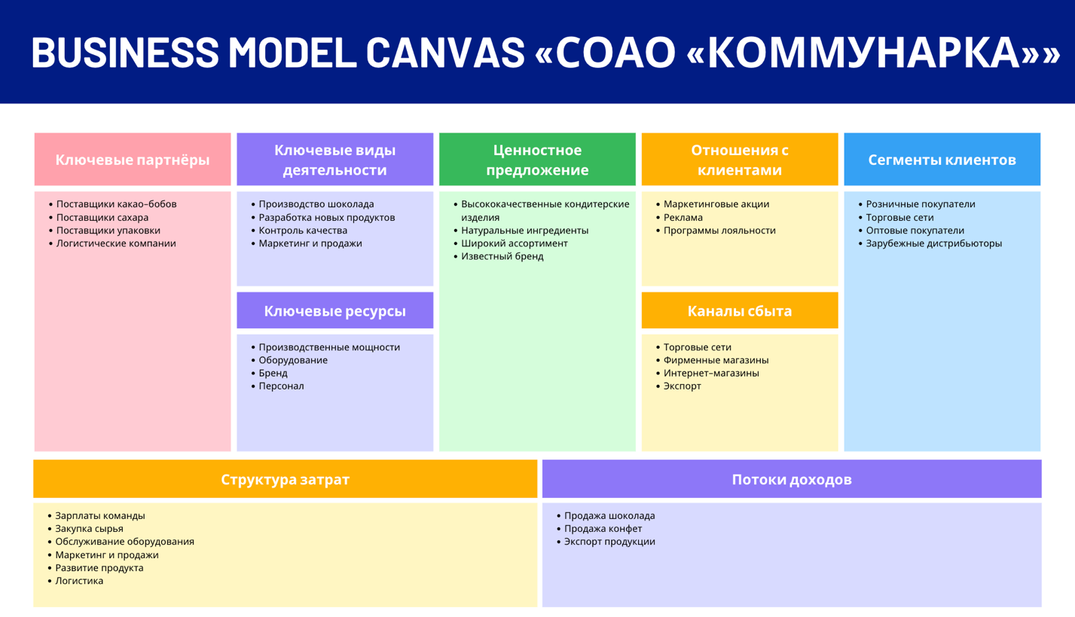

Рисунок 3.1 – Бизнес-модель Canvas СОАО «Коммунарка»

Основная ценность компании заключается в создании доступных, вкусных и безопасных сладостей, которые приносят радость потребителям, а ключевые доходы формируются за счёт продаж через фирменную сеть, крупные ритейлеры и экспорт.

3.2 Описание Business Model Canvas

Данный холст описывает бизнес предприятия Коммунарка как производителя кондитерской продукции, ориентированного на высокое качество и широкий ассортимент изделий. Основная деятельность компании связана с производством шоколада, конфет и других сладостей, которые реализуются на внутреннем и внешнем рынках.
Ключевыми ресурсами предприятия являются производственные мощности, современное оборудование, квалифицированный персонал и известный бренд. Основная ценность компании заключается в производстве качественных кондитерских изделий из натуральных ингредиентов. Доходы формируются за счет продажи шоколада и конфет через торговые сети, фирменные магазины и экспортные поставки, а основные затраты связаны с закупкой сырья, производством и логистикой.

3.3 Анализ Business Model Canvas

Сильные стороны: известный бренд, широкий ассортимент продукции, развитая сеть продаж и наличие экспортных поставок.
Слабые стороны: зависимость от поставок сырья (какао-бобы, сахар) и значительные производственные и логистические затраты.
Возможности: расширение экспортных рынков, разработка новых видов кондитерских изделий и развитие интернет-продаж.
Угрозы: высокая конкуренция на рынке кондитерских изделий и возможные колебания цен на сырье.
На основе анализа Business Model Canvas можно выделить процессы, требующие совершенствования: логистика (для улучшения поставок и экспорта), контроль качества (автоматизация процессов), а также продажи и маркетинг (цифровизация каналов продаж). Решением может стать внедрение ERP-системы для управления поставками, производством и продажами.

3.4 Вывод. SMART

BMC показывает устойчивую бизнес-модель предприятия, однако для дальнейшего роста необходима оптимизация отдельных бизнес-процессов [2].
Цель разработки программного обеспечения: разработать систему мониторинга производства для снижения потерь сырья на 10% к концу 2027 года, используя ресурсы IT-подразделения предприятия.
SMART-характеристики цели: Specific – система мониторинга производства; Measurable – снижение потерь сырья на 10%; Achievable – реализация с использованием внутренних ресурсов; Relevant – повышение качества продукции и эффективности производства; Time-bound – срок реализации 12 месяцев.

4 ФОРМИРОВАНИЕ РЕЕСТРА БИЗНЕС-ПРОЦЕССОВ ВЕРХНЕГО УРОВНЯ

4.1 Обоснование подхода к выделению бизнес-процессов верхнего уровня

Шоколадная компания является нетипичным предприятием полного цикла: от закупки сырья до производства, упаковки, продажи и экспорта готовой продукции. Для выделения бизнес-процессов использован подход «с нуля», так как стандартные модели не отражают уникальные технологические и экспортные особенности компании.

4.2 Описание бизнес-процессов верхнего уровня

Описание бизнес-процессов верхнего уровня (КПВУ) – это схематичное, укрупненное изображение деятельности компании, представляющее «скелет» бизнеса. Оно включает 15–20 ключевых процессов, таких как производство, продажи или логистика, отражающих, как создается ценность, без детализации отдельных действий. Описание бизнес-процессов верхнего уровня представлено на рисунке 4.1.

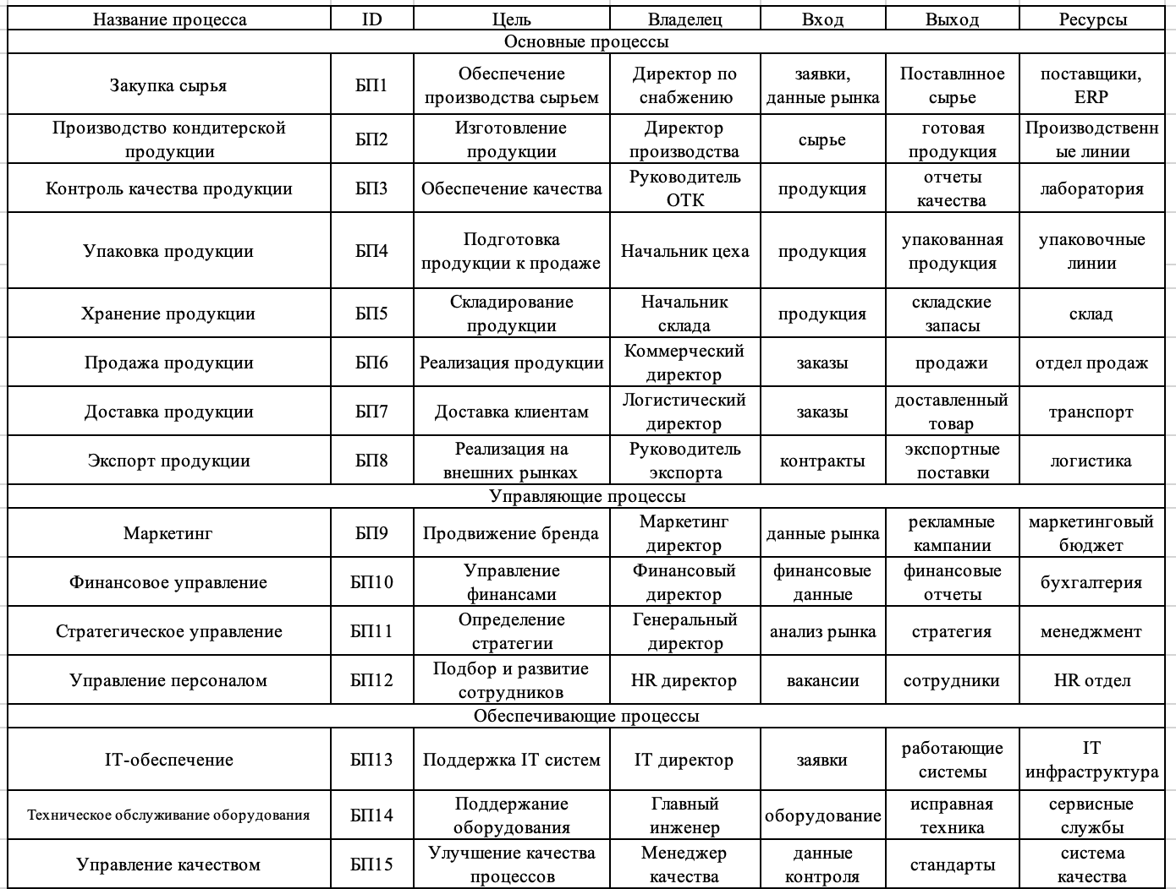

Рисунок 4.1 – Описание бизнес-процессов верхнего уровня
Выделенные процессы охватывают полный цикл создания ценности кондитерского предприятия – от поступления сырья до доставки готовой продукции конечному потребителю, включая экспортное направление. Такой состав процессов верхнего уровня соответствует рекомендациям по построению моделей для производственных компаний пищевой отрасли [3].

4.3 Карта процессов верхнего уровня с отображением распределения ответственности за бизнес-процессы предприятия

На рисунке 4.2 представлена карта процессов верхнего уровня предприятия, отражающая структуру основных, управляющих и обеспечивающих бизнес-процессов. Управляющие процессы включают маркетинг, стратегическое управление, управление финансами и управление персоналом, за которые отвечают соответствующие руководители подразделений. Основные процессы формируют цепочку создания ценности: закупка сырья, производство кондитерской продукции, контроль качества, упаковка, хранение, продажа, доставка и экспорт продукции. Обеспечивающие процессы включают IT-обеспечение, управление качеством и техническое обслуживание оборудования, которые поддерживают работу основных процессов. Карта процессов позволяет наглядно представить взаимосвязь между процессами предприятия и распределение ответственности между руководителями.

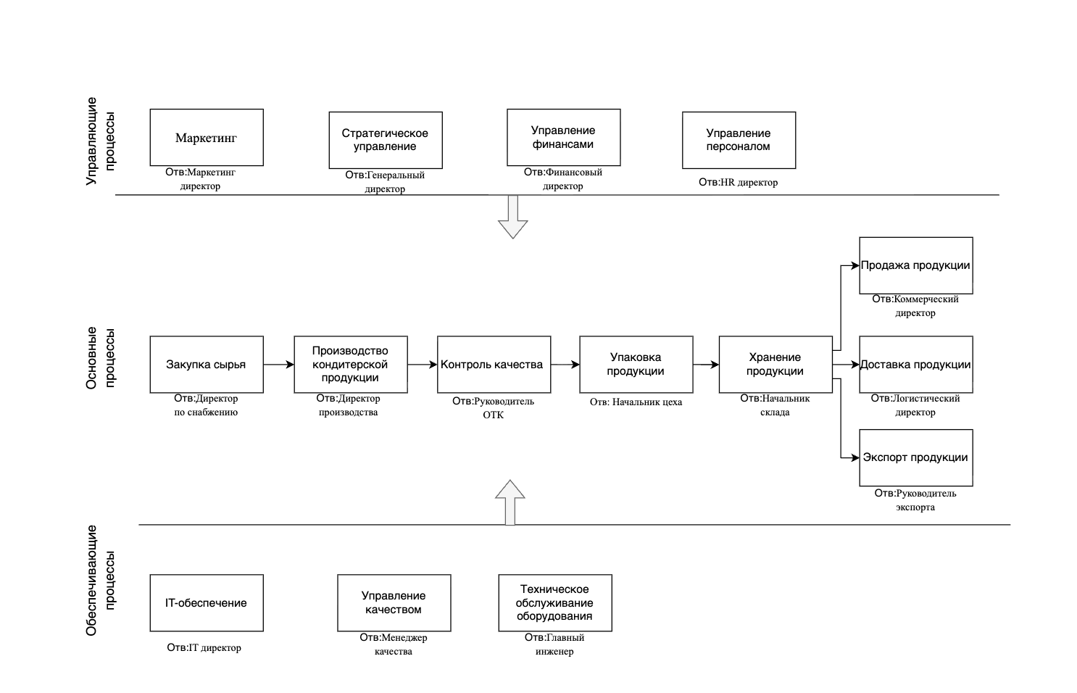

Рисунок 4.2 – Карта процессов верхнего уровня

Представленная на рисунке 4.1 карта процессов верхнего уровня демонстрирует полный цикл создания и реализации кондитерской продукции – от поступления сырья до доставки готовых изделий конечным потребителям, включая экспортное направление.

4.4 Матрица распределения ответственности за бизнес-процессы верхнего уровня

Матрица распределения ответственности позволяет наглядно увидеть кто за что отвечает и показать равномерность распределения ответственности [4]. В строках матрицы перечисляются бизнес-процессы верхнего уровня, в столбцах – показываются руководители верхнего уровня, а на пересечении строк и столбцов показываются символы ответственности. Символы: * – ответственный; символы ответственности по лекциям – владелец отвечает за результат. Именно ответственные за бизнес-процессы или владельцы бизнес-процессов отвечают перед первым руководителем за достижение ключевых показателей по своему процессу, а также за функционирование процессов в соответствии с требованиями, которые формулируются в организационно-распорядительных документах компании. Матрица распределения ответственности за бизнес-процессы верхнего уровня представлена в таблице 4.2.

Таблица 4.2 – Матрица распределения ответственность
Бизнес-процесс | Ген. директор | Дир. произв. | Коммерч. дир. | Фин. дир. | Дир. снабж. | Логист. дир. | HR дир. | IT дир. | Дир. качества | Маркетинг
Основные процессы
Закупка сырья (БП1) |  |  |  |  | *
Производство кондитерской продукции (БП2) |  | *
Контроль качества продукции (БП3) |  |  |  |  |  |  |  |  | *
Упаковка продукции (БП4) |  | *
Хранение продукции (БП5) |  |  |  |  |  | *

Продолжение таблицы 4.2
Бизнес-процесс | Ген. директор | Дир. произв. | Коммерч. дир. | Фин. дир. | Дир. снабж. | Логист. дир. | HR дир. | IT дир. | Дир. качества | Маркетинг
Продажа продукции (БП6) |  |  | *
Доставка продукции (БП7) |  |  |  |  |  | *
Экспорт продукции (БП8) |  |  | *
Управляющие процессы
Маркетинг (БП9) |  |  |  |  |  |  |  |  |  | *
Финансовое управление (БП10) |  |  |  | *
Стратегическое управление (БП11) | *
Управление персоналом (БП12) |  |  |  |  |  |  | *
Обеспечивающие процессы
IT-обеспечение (БП13) |  |  |  |  |  |  |  | *
Техническое обслуживание оборудования (БП14) |  | *
Управление качеством (БП15) |  |  |  |  |  |  |  |  | *

Полученная матрица подтверждает, что ответственность распределена преимущественно по функциональным директорам в соответствии с их зоной компетенции, при этом генеральный директор сохраняет общую стратегическую ответственность за ключевые процессы создания ценности.

ЗАКЛЮЧЕНИЕ

В ходе работы были рассмотрены особенности деятельности кондитерского предприятия и проведён анализ его бизнес-модели с использованием инструмента Business Model Canvas. Это позволило определить ключевые элементы функционирования компании, включая ценностное предложение, основные ресурсы, партнеров, каналы продаж и источники доходов.
На основе проведённого анализа были выделены бизнес-процессы предприятия и сформирована их структура верхнего уровня. Все процессы были разделены на основные, управляющие и обеспечивающие, что позволило систематизировать деятельность компании и определить ответственность за выполнение отдельных функций. Также была разработана карта бизнес-процессов, отражающая взаимосвязь между различными этапами создания и реализации продукции.
Проведённая работа показывает, что использование процессного подхода позволяет более эффективно управлять деятельностью предприятия, повышать прозрачность бизнес-процессов и создавать условия для дальнейшего совершенствования управления и внедрения информационных систем.

СПИСОК ИСПОЛЬЗОВАННОЙ ЛИТЕРАТУРЫ

- Репин, В. В. Бизнес-процессы. Моделирование, внедрение, управление / В. В. Репин, В. Е. Елиферов. – Москва : Манн, Иванов и Фербер, 2013. – 512 с.
- Репин, В. В. Процессный подход к управлению. Моделирование бизнес-процессов / В. В. Репин, В. Е. Елиферов. – Москва : Манн, Иванов и Фербер, 2013. – 544 с.
- Ковалев, С. Настольная книга аналитика. Практическое руководство по проектированию бизнес-процессов и организационной структуры / С. Ковалев, В. Ковалев. – Москва : 1С-Паблишинг, 2020. – 360 с.
- Свод знаний по управлению бизнес-процессами : BPM CBOK 3.0 / под ред. А. А. Белайчука, В. Г. Елифёрова ; пер. с англ. – Москва : Альпина Паблишер, 2016. – 480 с.

